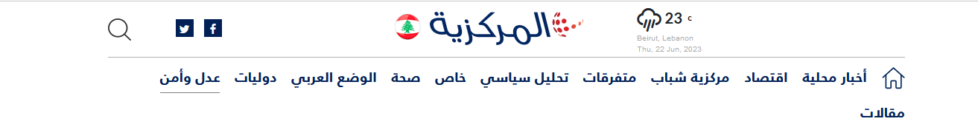

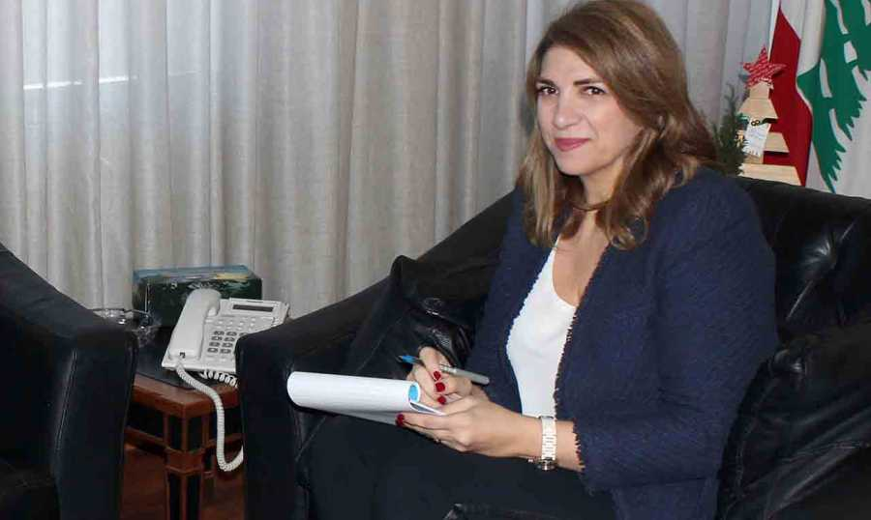

**نجم في الكلمة الافتتاحية لمؤتمر المخفيين قسرا: سأواكب هذه القضية من أي موقع كنت فيه**

شاركت وزيرة العدل في حكومة تصريف الأعمال ماري كلود نجم، بدعوة من مكتب الأمم المتحدة لحقوق الإنسان، في الجلسة الافتتاحية للمؤتمر المخصص لمتابعة تفعيل قضية المفقودين والمخفيين قسراَ.

وكذلك، كانت مشاركة لرئيس اللجنة البرلمانية لحقوق الإنسان النائب ميشال موسى والممثلة الإقليمية لمكتب حقوق الإنسان في الشرق الأوسط وشمال إفريقيا رويدا الحج.

وفي الجلسة الصباحية الأولى للمؤتمر، ألقت نجم الكلمة الافتتاحية التي شددت فيها على "أهمية المصالحة وتنقية الذاكرة في سبيل بناء الوطن، بعد تداعيات فقدان الآلاف من المواطنين المخفيين قسرا"، وقالت: "إن المشترع اللبناني أصدر القانون 105 الخاص بالمخفيين قسرا، وتم إنشاء هيئة خاصة للمفقودين والمخفيين قسرا."

وأكدت نجم "جهدها المتواصل لتعيين هذه اللجنة أولا واستكمال تعيينها بعدما استقال إثنان من أعضائها"، مبدية "ارتياحها بعد إتمام استكمال هذا التعيين بمرسوم صدر أخيرا."

ولفتت إلى أنها "تواكب هذا الموضوع وستظل تواكبه انطلاقا من كونها مواطنة أو مسؤولة، ومن أي موقع كانت فيه لأنه موضوع إنساني وأساسي لتحقيق المصالحة في لبنان وطي هذه الصفحة المؤلمة من تاريخه."

كما شرحت "دور وزارة العدل في تأمين الدعم الكامل للهيئة المعينة للمباشرة بأعمالها وتتويج هذه الأعمال بالنتائج المرجوة"، معددة "الخطوات التي تقوم أو ستقوم بها الوزارة ضمن صلاحياتها."

وشددت على "أهمية التعاون مع المنظمات الدولية التي تعنى بالأمور الإنسانية، لا سيما الصليب الأحمر الدولي لتفعيل عمل الهيئة."